PROJEKT INDYWIDULANY:
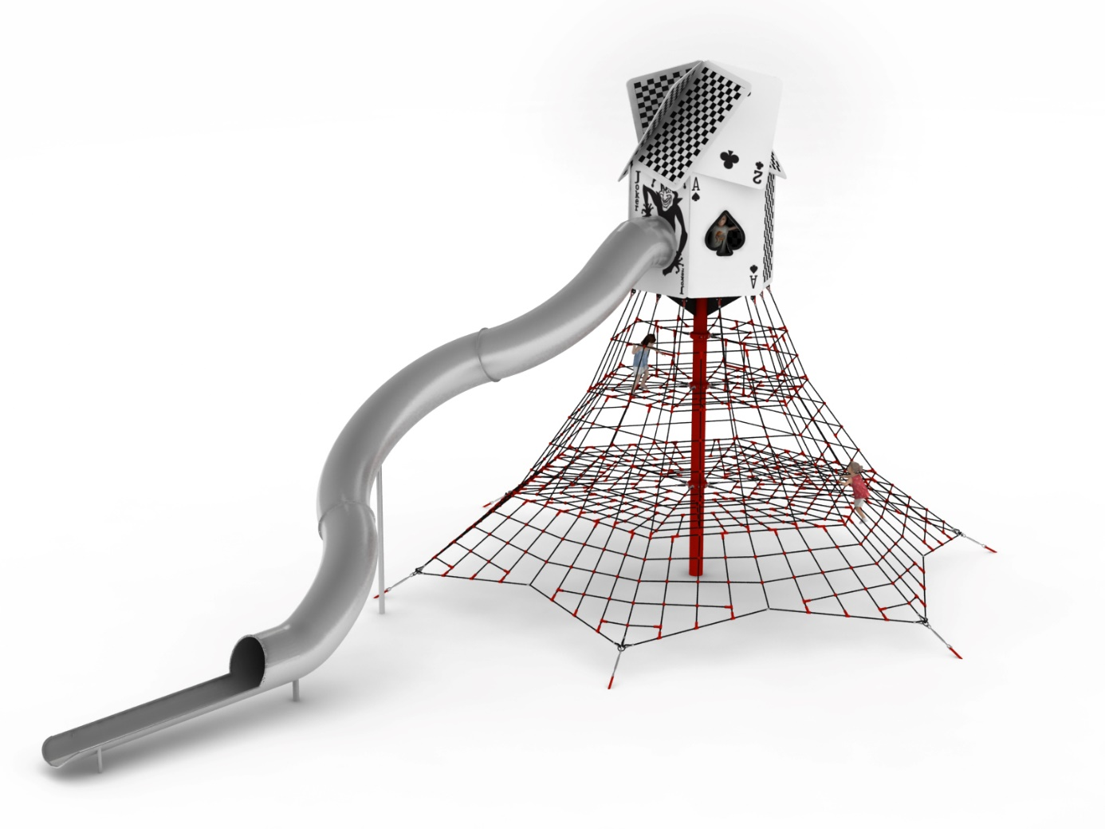
HOUSE OF CARDS nr kat. 1219

Wymiary urządzenia:
Długość: 16,5 m
Szerokość: 11,0 m
Wysokość: 8,4 m
Wysokość swobodnego upadku: 1,7 m
Grupa wiekowa: od 5 do 14 lat
Głębokość posadowienia: 1,0 m
Przestrzeń minimalna: 20,7 x 14 m

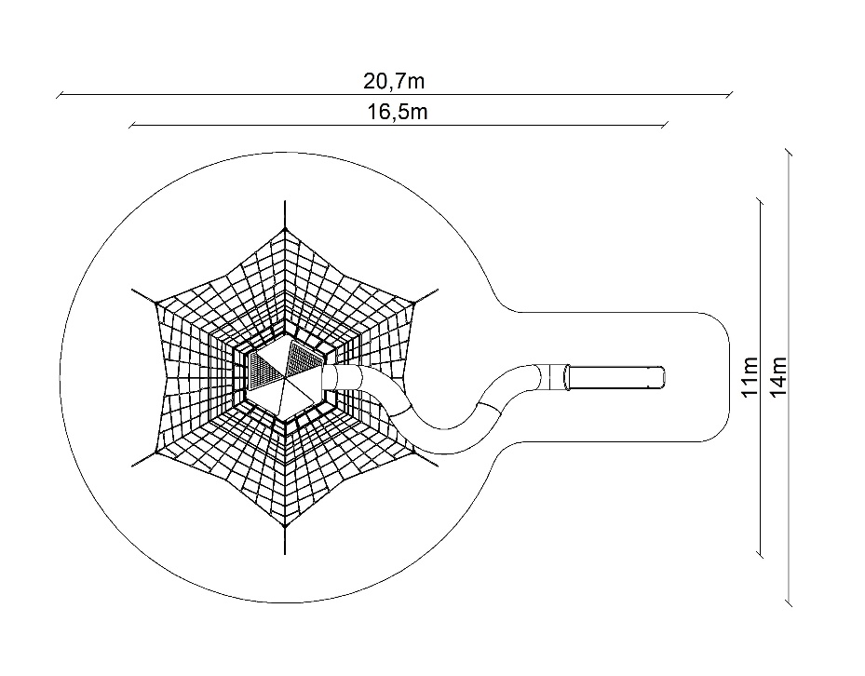

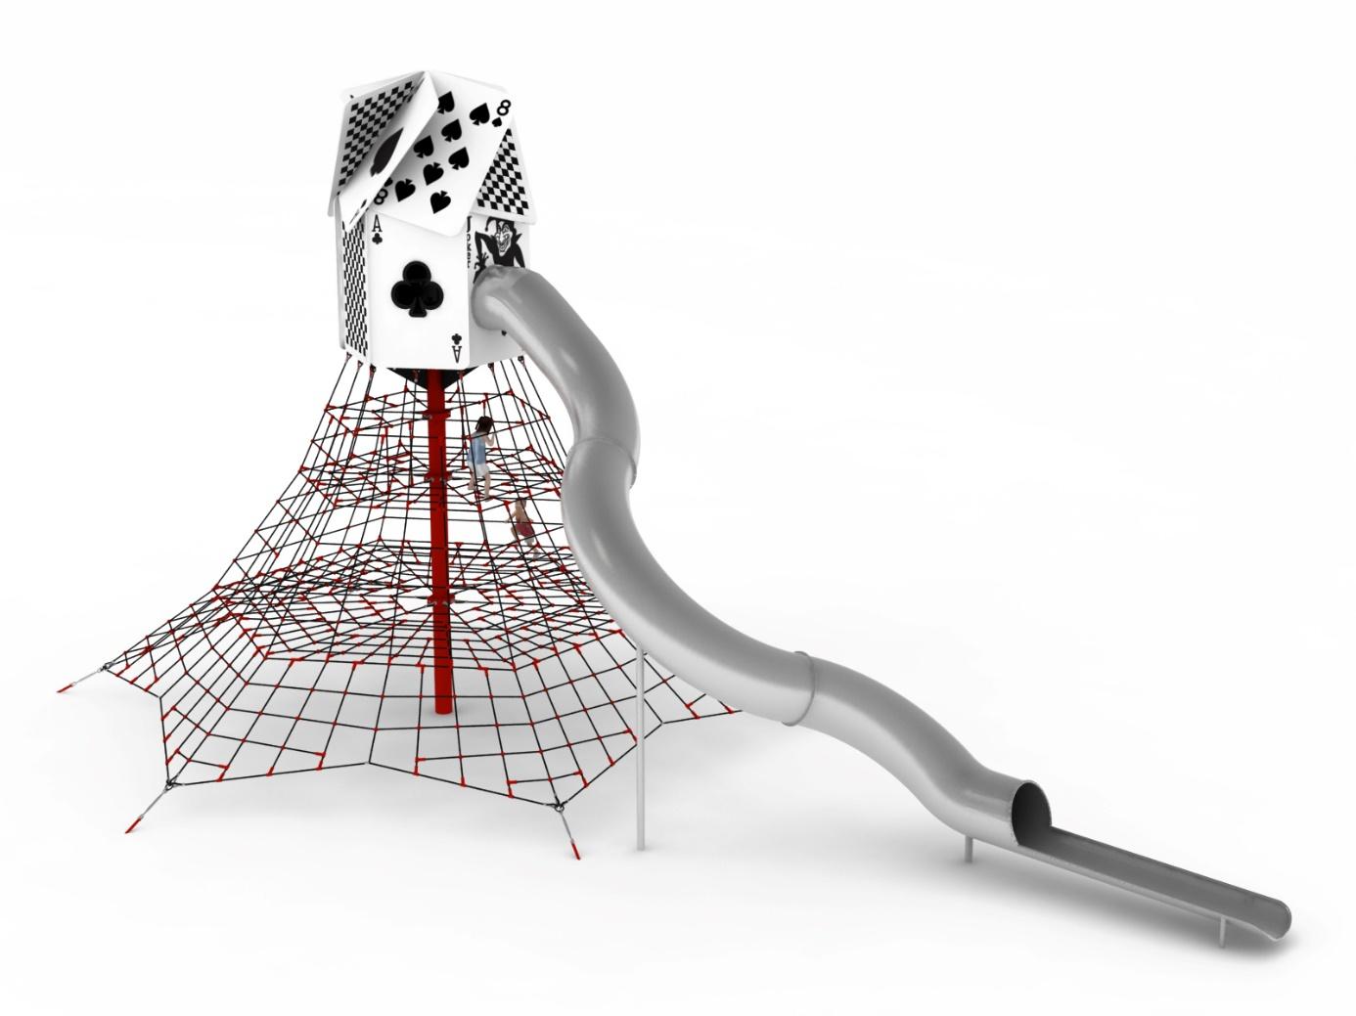

Opis urządzenia:
Motywem przewodnim urządzenia jest domek z kart usytuowany na szczycie piramidy linowej. Całe urządzenie utrzymane w kolorystyce czarno czerwonej. Główne elementy składowe:
- 5 metrowa piramida linowa
- Domek z kart posadowiony na szczycie urządzenia
- Ślizg rurowy o wysokości części startowej 5,3m

1) 5 metrowa piramida linowa

Głównym elementem konstrukcyjnym jest 5 metrowy słup stalowy o średnicy 219,1 mm, który jest zabezpieczony przed korozją poprzez cynkowanie ogniowe oraz malowanie proszkowe. Konstrukcję linową tworzy sześć lin głównych zakotwionych w gruncie za pomocą stóp żelbetowych. Korektę naciągu umożliwiają ocynkowane ogniowo śruby rzymskie. Pomiędzy sąsiadującymi linami nośnymi rozpiętych jest sześć ścian linowych. Dodatkową atrakcją są linowe płaszczyzny poziome na wysokości 1,6 , 3,2 i 4,1m. Sieć wykonana jest z liny poliamidowej, plecionej, klejonej wzmocnionej strunami stalowymi ocynkowanymi galwanicznie. Średnica liny wynosi 18 mm. Elementy łączące liny ze sobą wykonane są z tworzywa sztucznego i aluminium. Elementy łączące liny ze słupem wykonane są ze stali nierdzewnej i staliwa. Staliwo zabezpieczone jest przed korozją poprzez pomalowanie farbą chlorokauczukową.

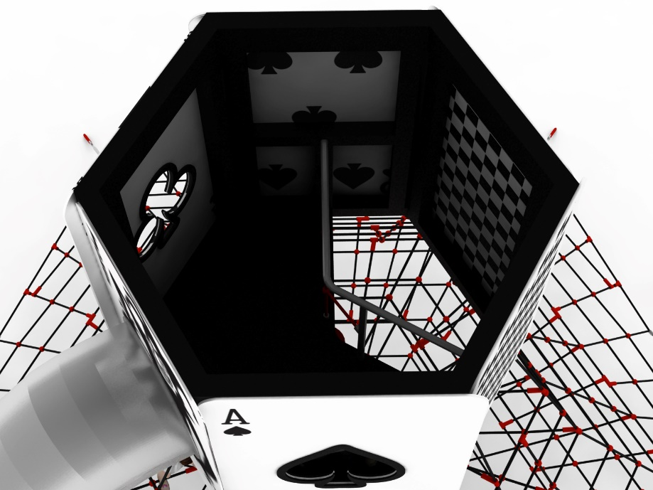
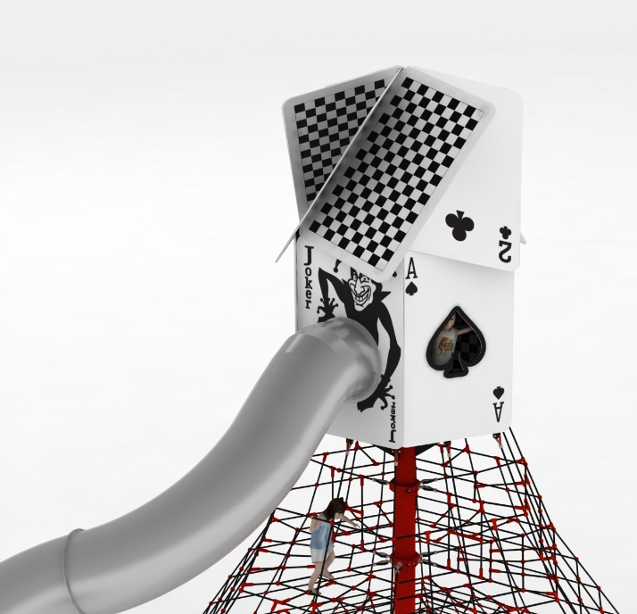
2) Domek z kar
Głównym elementem konstrukcyjnym są stalowe jekle o przekroju 100 x 100mm. Konstrukcja zabezpieczona przed korozją poprzez cynkowanie ogniowe i malowanie proszkowe. Domek obłożony płytami z płyty HPL o grubości 13mm imitującymi karty do gry. Wnętrze domku wyposażone w:
- balustradę ze stali nierdzewnej z wypełnieniem linowym umożliwiająca użytkownikom swobodne przemieszczanie się z piramidy do wnętrza domku
- podest startowy do ślizgu na wysokości 0,3m
- 2 okna z wypełnianiem z poliwęglanu zapewniające wewnątrz domku światło

3) Ślizg rurowy

Ślizg wykonany w całości ze stali nierdzewnej w gatunku 0H18N9. Część startowa ślizgu na wysokości 5,3m. Całkowita długość ślizgu 13,1mb. Wykończenie zjeżdżalni – szlif.

Obszar upadku urządzenia powinien zostać wykonany na nawierzchni zgodnie z normą PN EN 1176- 1:2017. Do wykonania montażu niezbędna jest możliwość dojazdu ciężkiego sprzętu budowlanego.

W trosce o bezpieczeństwo dzieci oraz jakość urządzeń wymaga się, aby urządzenia posiadały certyfikat na zgodność z normami PN EN 1176-1:2017, PN EN 1176-11:2014-11 wydane w systemie akredytowanym przez Państwowe Centrum Akredytacji lub krajowej jednostki akredytującej pozostałych Państw członkowskich, zgodnie z Rozporządzeniem Parlamentu Europejskiego i Rady Unii Europejskiej (WE) nr 765/2008”

